N-Queen

404410030 資工一 鄭光宇

N_QUEENS_ADV (進階版):

輸入：

資料筆數[enter]

(對於每一筆)

棋盤大小[enter]

nxn棋盤 (0 空, 1 石頭)

輸出：能擺放的最大皇后數，並換行。

例圖：

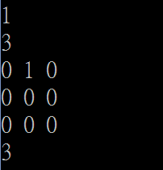

N_QUEENS_NORMAL (普通版):

輸入：

資料筆數[enter]

(對於每一筆)

棋盤大小[enter]

nxn棋盤(socres)

輸出：能得到的最大分數，並換行。

例圖：

